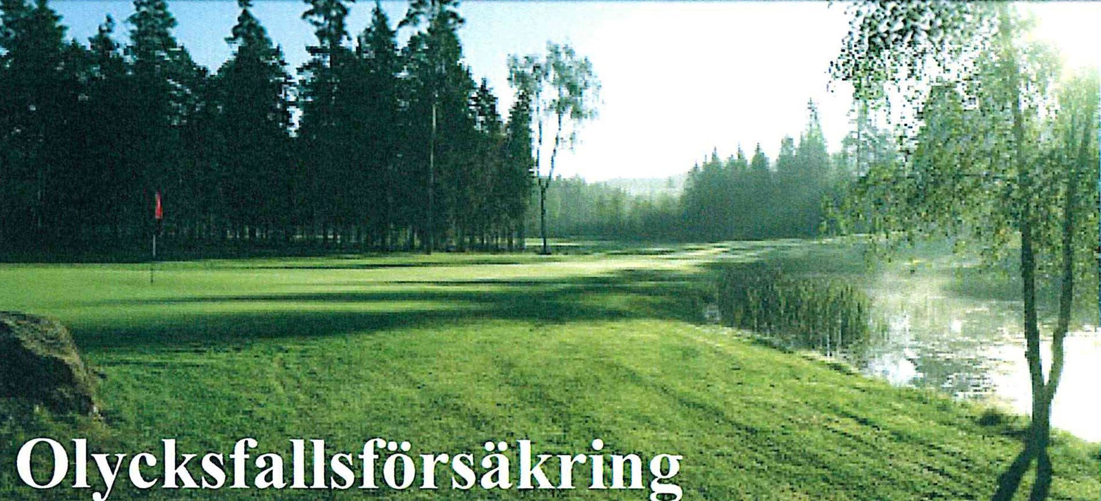
SÄKER OCH TRYGG FÖRSÄKRING

Aktivt arbete sker på Bredareds Golfklubb för att förhindra att olyckor inträffar på anläggningen. Här så vistas mycket folk under långa perioder och då inträffar dessvärre olyckor ibland. Det är i dessa situationer föreningens förebyggande arbete ställs på prov.
På Bredareds Golfklubb finns förbandsmaterial (första hjälpen) tillgänglig i klubbhuset. Dessutom har alla banarbetare förbandsmaterial vilket gör att hjälpen sällan är långt borta.
Samtliga anställda på Bredareds Golfklubb har genomgått HLR-utbildning sedan 2007. Vi har kontinuerlig uppföljning av detta. Bredareds Golfklubb har sedan 2011 en defibrillator som all personal och även en stor del ideellt arbetande/golfspelare har utbildats i. Utbildning för användning av defibrillator gjordes hösten 2013. Uppdatering av utbildning av defibrillator och HRL-utbildning har gjorts i början av 2020.

FÖRSÄKRINGAR FÖR GOLFSPELARE
SGF samarbetar med försäkringsbolaget Folksam som alla golfklubbar är anslutna till. Denna försäkring ger ett bra och heltäckande försäkringsskydd i samband med golfspel.
Du som är medlem i en svensk golfklubb, som i sin tur är medlem eller ansluten till SGF, samt dessa golfklubbars gäster omfattas av denna försäkring. Försäkringen innehåller en ansvars- och en olycksfallsdel och i premien ingår den ordinarie medlemsavgift som golfklubben betalar till
SGF.
Medlemsförsäkringen består av:
Golfboll som träffar bil. Bilägaren ska i första hand anmäla skadan på bilens egen försäkring och kan få självrisken ersatt via (Folksams) försäkring. Golfspel inom Europa. På många banor i Europa krävs numera att du har en ansvarsförsäkring som täcker skador som du kan vålla i samband med spel. På golfanläggning ansluten till respektive lands golfförbund gäller SGF:s ansvarsförsäkring och ett försäkringsbevis är framtaget på engelska för att visas upp hos de klubbar som kräver det.
Beviset ska skrivas under av spelarens hemmaklubb och är ett intyg om försäkringens omfattning.
Trots att ansvarsförsäkringen gäller för medlemmar i en klubb ansluten till SGF måste i vissa fall en särskild premie för ansvarsförsäkring ändå erläggas i samband med betalning av greenfee. I förekommande fall bestäms det av den utländska klubben och, kanske i vissa fall, det lands golfförbund som klubben tillhör.

